COMUNE DI
VILLANOVA MONFERRATO

PROVINCIA DI ALESSANDRIA

VERBALE DI DELIBERAZIONE
DELLA GIUNTA COMUNALE N. 69
DEL 21/10/2010

OGGETTO: AUTORIZZAZIONE ALLA PARTECIPAZIONE ALLA XXVII^ ASSEMBLEA NAZIONALE ANCI.

L’anno duemiladieci addì ventuno del mese di ottobre alle ore 13,00 nella sala delle riunioni.
Esaurite le formalità prescritte dalle vigenti norme in materia vennero per oggi convocati i componenti di questa GIUNTA COMUNALE essendo presenti i signori:

 | Presente | Assente
Mauro CABIATI Sindaco | x
Renata AVONTO Vice sindaco | x
Marcello COPPI Assessore |  | x
Angelo MILANI Assessore | x
Giuseppe DE GIORGIO Assessore | x

Presiede il Sindaco Mauro Cabiati
Assiste il Segretario Comunale Dott. Pierangelo Scagliotti.
Il Presidente, riconosciuta legale l’adunanza, dichiara aperta la seduta.

L A G I U N T A C O M U N A L E

Udita la relazione del Sindaco

Considerato che da mercoledì 10 novembre a sabato 13 novembre si terrà in Padova, presso la struttura della Fiera di Padova la XXVII Assemblea Annuale ANCI dei Comuni d’Italia;

Considerata l’importanza di partecipare a tale assemblea, in quanto si tratteranno temi quali l’impatto del Federalismo Fiscale sui Comuni e l’associazionismo obbligatorio di cui al D.L. 78/2010, che rappresentano la base del processo riformatore degli ultimi anni. Sarà quindi occasione di confronto, dibattito e proposte dei Sindaci e degli amministratori locali di piccoli e grandi Comuni provenienti da ogni parte d’Italia, nonché una opportunità per offrire un confronto di idee e riflessioni per orientare e condizionare una stagione di riforme all’altezza delle aspettative;

Dato atto che il Comune di Villanova Monferrato è membro dell’ANCI con una popolazione inferiore ai 3000 abitanti;
Vista altresì la nota prot. N° 787 del 11/10/2010 del Presidente dell’Anci Piemonte allegata al presente atto si da costituirne parte integrante e sostanziale, ove è prevista la concessione di un contributo di €. 500,00 per favorire la partecipazione di amministratori di Comuni piemontesi alla succitata Conferenza.

Considerato pertanto che la spesa presunta derivante dalla partecipazione alla Conferenza ammonta presumibilmente a € 500,00

Ritenuto di impegnare la somma presunta di € 500,00 onde autorizzare la partecipazione del Sindaco, o suo delegato, alla XXVII Assemblea Annuale ANCI dei Comuni d’Italia che si svolgerà dal 10 al 13 novembre p.v. a Padova presso gli stand della Fiera di Padova.
Dato atto che il Segretario Comunale ha espresso, ai sensi dell’art.49 - comma 1° - D.Lgs. 267/2000, parere favorevole sulla proposta di deliberazione relativamente alla regolarità tecnico-amministrativa;

Dato atto che il Responsabile del Servizio Finanziario ha espresso, ai sensi dell’art.49 - comma 1° - D.Lgs. 267/2000, parere favorevole sulla proposta di deliberazione relativamente alla regolarità tecnico-contabile e che ai sensi dell’art.151 -comma 4° - del D.Lgs. 267/2000 ha attestato che la spesa ha piena copertura finanziaria.

Ad unanimità di voti favorevoli espressi nei modi e forme di legge

D E L I B E R A

Di autorizzare la partecipazione del Sindaco o suo delegato alla XXVII Assemblea Annuale ANCI dei Comuni d’Italia che si svolgerà dal 10 al 13 novembre p.v. a Padova presso presso gli stand della Fiera di Padova, impegnando a tal fine la somma complessiva presunta di € 500,00.
- Di dare atto che il Comune di Villanova Monferrato è membro dell’ANCI con una popolazione inferiore ai 3000 abitanti.

- Di imputare la spesa presunta di € 500,00 all’intervento 1.01.02.03 cap. 121 del Bilancio 2010 relativo all’oggetto che presenterà la necessaria disponibilità.

- Di introitare il contributo dell’ANCI ammontante ad in importo massimo di €.500,00 alla risorsa 3050240 del Bilancio di Previsione 2010.

- Di dare atto che la liquidazione a saldo da parte del Responsabile del Servizio Finanziario avverrà dietro presentazione di regolari pezze giustificative.

- Di incaricare il Responsabile del Servizio Finanziario della rendicontazione della spesa all’ANCI al fine dell’introito del contributo complessivo massimo di €500,00.

- Di autorizzare l’anticipazione al Sindaco o suo delegato della somma di €. 315,00.

- Di dichiarare, a voti unanimi e favorevoli, il presente provvedimento, immediatamente eseguibile, ai sensi dell’art.134, 4° comma del D.Lgs. 267/2000.

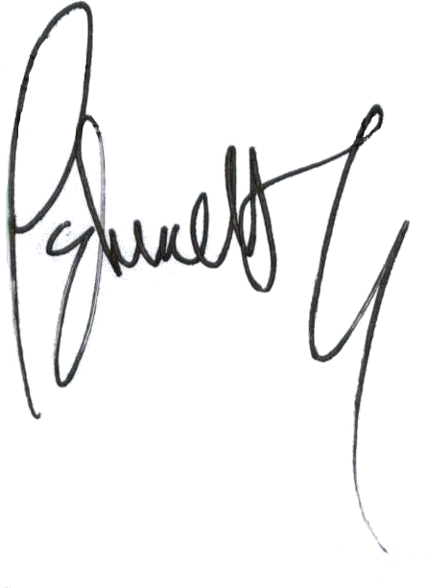

Sulla presente proposta di deliberazione, ai sensi dell’articolo 49 del D. Leg. 18 agosto 2000 n. 267, si esprime parere favorevole sulla regolarità tecnico-amministrativa.
IL RESPONSABILE DEL SERVIZIO

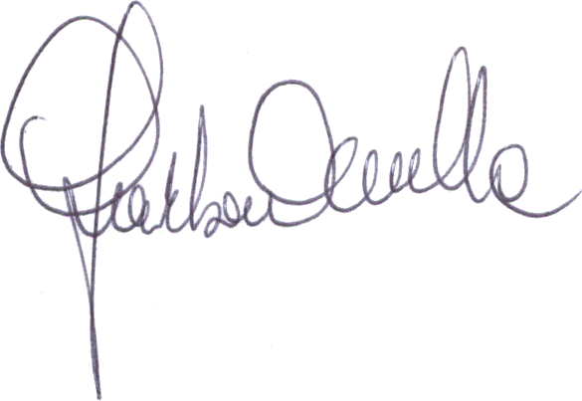
Ai sensi dell’art. 49 del D. Leg. 18 agosto 2000 n. 267, si attesta la copertura finanziaria dell’impegno di spesa assunto con la presente deliberazione.
IL RESPONSABILE DEL SERVIZIO

Sulla presente proposta di deliberazione, ai sensi dell’articolo 49 del D. Leg. 18 agosto 2000 n. 267, si esprime parere favorevole sulla regolarità tecnica.
IL RESPONSABILE DEL SERVIZIO

Letto, confermato e sottoscritto.
IL SINDACO  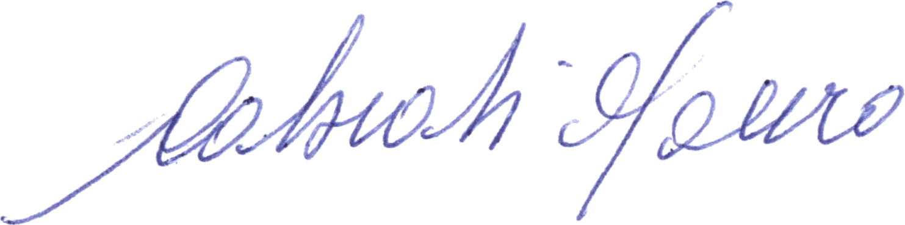  Mauro Cabiati | IL SEGRETARIO  Dott. Pierangelo Scagliotti

RELAZIONE DI PUBBLICAZIONE
La presente deliberazione viene pubblicata all’albo pretorio del Comune di Villanova M.to il per quindici giorni consecutivi

IL SEGRETARIO

COMUNICAZIONE AI CAPIGRUPPO
Si da atto che del presente verbale viene data comunicazioni oggi………………............................giorno della pubblicazione ai Capo gruppo consiliari ai sensi dell’art. 125 del D. Leg. 18 agosto 2000 n. 267.
IL SEGRETARIO COMUNALE

ESTREMI DI ESECUTIVITA’

La presente deliberazione è divenuta esecutiva il............................................ai sensi dell’art. 134 del D. Leg. 18 agosto 2000 n. 267.
IL SEGRETARIO

Copia conforme all’originale ad uso amministrativo.

Villanova M.to, lì IL SEGRETARIO COMUNALE

